Praha 26. 11. 2020
Tisková zpráva
Noc vědců v Praze a okolí poprvé v historii hlavně on-line

Přednášky, virtuální interaktivní prohlídky, vesmírné hokusy-pokusy nebo třeba únikové hry. Program letošní Noci vědců s podtitulem Člověk a robot je bohatý – navzdory tomu, že se poprvé koná hlavně on-line. Program začíná v pátek 27. listopadu a jen v Praze a okolí se do něj zapojí 15 institucí, včetně pracovišť Akademie věd.
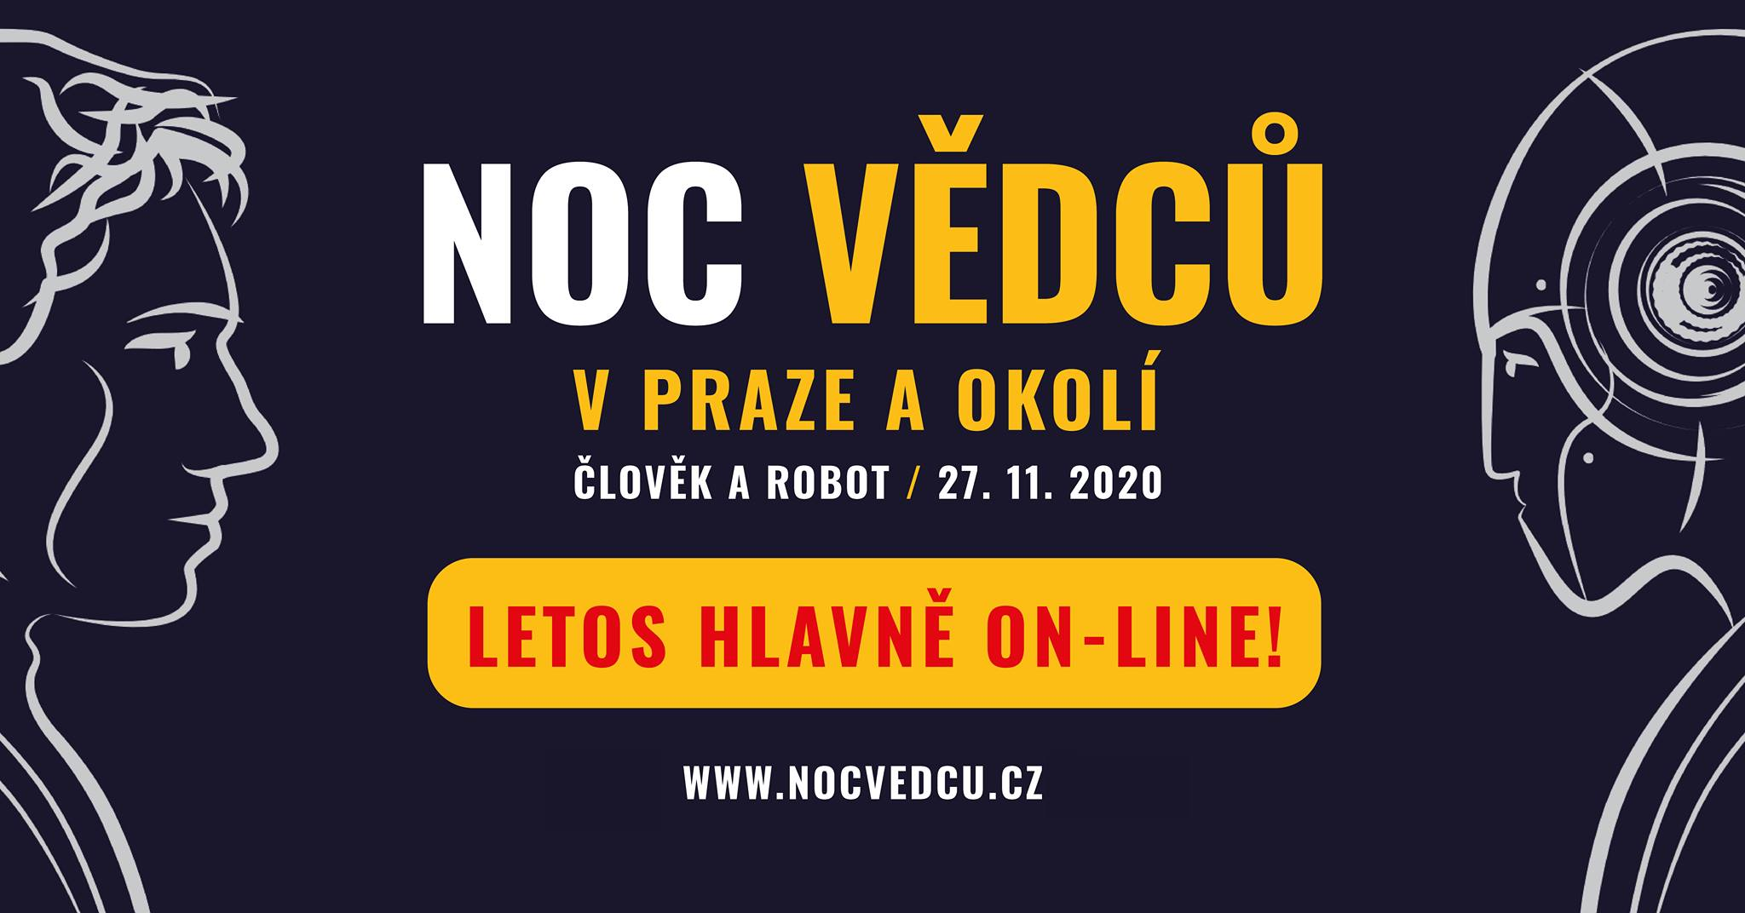

Letošním tématem Noci vědců je Člověk a robot. Připraveny jsou videopřednášky, virtuální interaktivní prohlídky, on-line diskuse, vzdělávací videa, workshopy na dálku, streamované přenosy, live science show, robotické soutěže, on-line únikové hry, outdoorové bojovky, videoukázky zapojených pracovišť, vesmírné hokusy-pokusy, roboti v astronomii, podcasty a mnoho dalšího. Program Noci vědců z Prahy a okolí bude dostupný od 27. listopadu na webových stránkách Noci vědců.
Organizátoři se zaměří na klíčová aktuální témata – na digitalizaci, robotizaci nebo automatizaci, a to nejen z pohledu průmyslu a nových technologií, ale především v souvislosti s životem člověka. Připomenuti budou také bratři Čapkové a divadelní hra R.U.R., ve které se slovo robot objevilo před 100 lety poprvé.
Vzhledem k epidemii koronaviru bude letošní Noc vědců takřka výhradně dostupná v on-
-line podobě. Diváci tak budou mít vůbec poprvé v 15leté historii konání akce jedinečnou možnost zhlédnout kompletní program zapojených institucí nejen z Prahy a okolí, ale z celé republiky. Program pak bude divákům k dispozici v on-line podobě až do konce roku 2020 na webu Noci vědců.
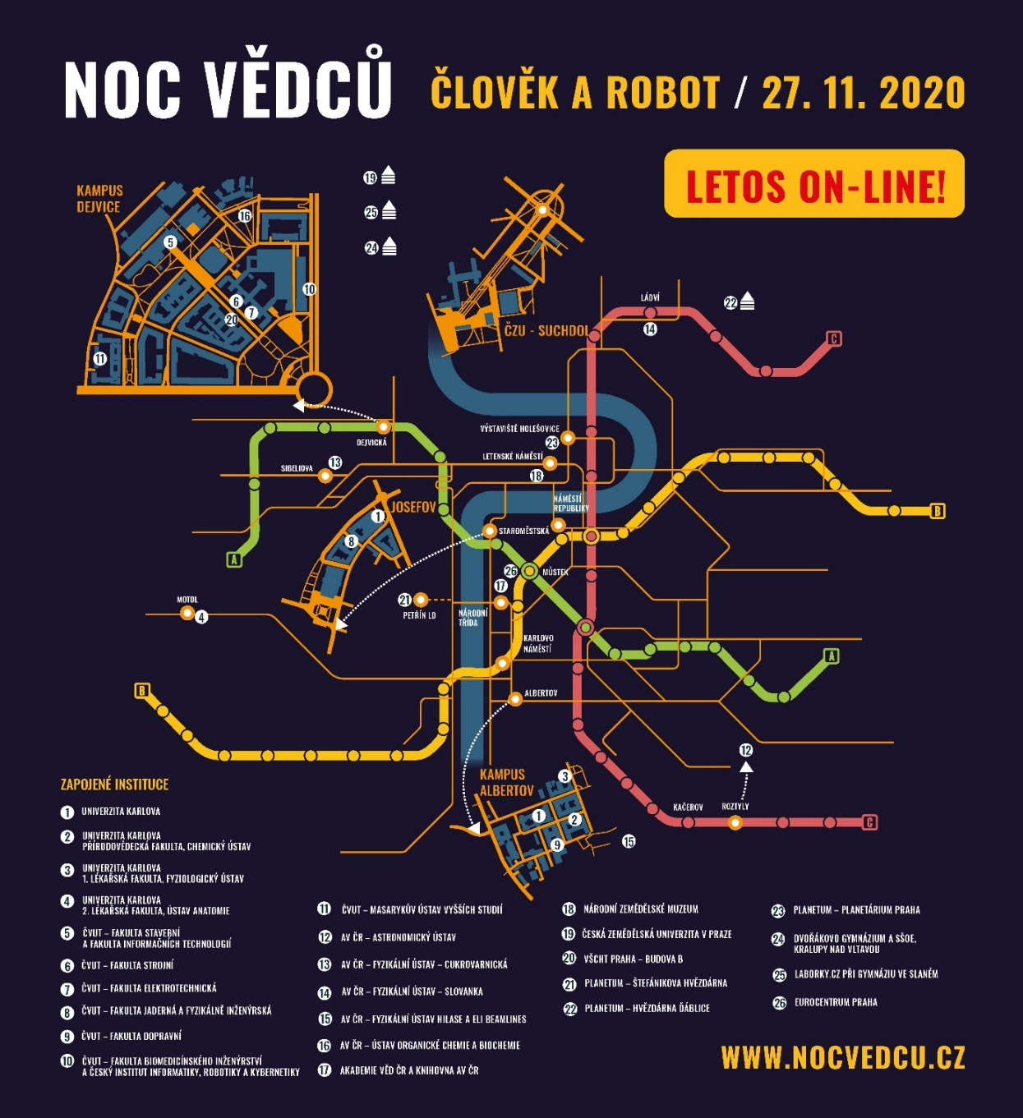
Nabitý program v Praze a okolí letos připravují pracoviště Akademie věd ČR, Vysoká škola chemicko-technologická v Praze, Česká zemědělská univerzita v Praze, Univerzita Karlova, České vysoké učení technické v Praze, Národní zemědělské muzeum Praha, Planetum – Hvězdárna a planetárium hl. m. Prahy, Štefánikova hvězdárna a Hvězdárna Ďáblice, Eurocentrum Praha i popularizátoři vědy z nedalekého gymnázia ve Slaném a v Kralupech nad Vltavou.

Výběr toho nejzajímavějšího z programu Noci vědců v Praze a okolí:
S Vysokou školou chemicko-technologickou si můžete zlepšovat jemnou motoriku a soutěžit tak o hodnotné ceny v modelování robotické skládanky.
České vysoké učení technické v Praze vás vtáhne do virtuální prohlídky experimentálního pracoviště v Tesbedu pro Průmysl 4.0 CIIRC ČVUT v Dejvicích.
Outdoorová bojovka Po stopách laseru vás zavede do okolí laserových center HiLASE a ELI Beamlines v Dolních Břežanech v rámci Fyzikálního ústavu AV ČR.
Noc vědců, hlavně po pražských Dejvicích, si můžete projít virtuálně díky stopované Actiboundu, kterou připravilo Eurocentrum Praha.
Mladí vědátoři z Laborek.cz při Gymnáziu ve Slaném se pokusí o další rekord do Guinessovy knihy!
A vědátoři z Dvořákova gymnázia a SOE Kralupy nad Vltavou pro vás připravili zábavně-
-vzdělávací on-line únikovou hru!
Česká zemědělská univerzita v Praze přinese videopřednášku o mechanických principech fungování některých smrtících nanoreplikátorů – virů.
Jak umělá inteligence chápe občanský zákoník nám v živě přenášené videopřednášce osvětlí Univerzita Karlova.
Jak jsou na tom roboti v astronomii, se dozvíte ve videopřednášce Astronomického ústavu AV ČR.
Na otázku, jestli mohou roboti chránit zemědělské plodiny, odpoví Národní zemědělské muzeum Praha.
Zajímavá bude i videopřednáška o literatuře psané umělou inteligencí, kterou připravilo Středisko společných činností AV ČR ve spolupráci s Ústavem pro českou literaturu AV ČR.
Videopřednášku o robotech na digitální stopě pronese Jakub Štoček z Knihovny AV ČR.
Jak se zkoumá SARS-CoV-2 v dokumentu osvětlí virolog Jan Weber z Ústavu organické chemie a biochemie AV ČR.
Vesmírné hokusy-pokusy pro děti od 10 let si můžete vyzkoušet díky třem pobočkám Planetum.

Pozvánka na akci: https://www.youtube.com/watch?v=_MdVdZK2mNU
FB událost: https://www.facebook.com/events/1763497203813574
Celý program: https://www.nocvedcu.cz/program

Marta Dlouhá (telefon: +420 731 426 970 | e-mail: dlouha@ssc.cas.cz), Akademie věd ČR, a Dana Bílková (telefon: +420 723 538 317 | e-mail: Dana.Bilkova@vscht.cz), VŠCHT Praha,
koordinátorky Noci vědců za Prahu a okolí

